[解决IDEA自动重置LanguageLevel和JavaCompiler版本的问题](https://www.cnblogs.com/gmq-sh/p/5818784.html)

# 修改项目工程使用的Java版本设置

直接在pom文件的配置即可，具体配置见后面。

# pom文件指定JavaCompiler版本和LanguageLevel版本

**问题：**使用IDEA时，导入的Maven项目默认的LanguageLevel和JavaCompiler都是1.5，1.5的情况下连最简单的@Override注解都不支持，所以项目可能出现一堆错。

原因分析：经排查，原来是这个问题的根源**在于maven的pom.xml文件中未配置jdk版本导致**。当未配置jdk版本时，一旦pom文件发生变化，Java Compiler和Language level会自动变回到原来的默认1.5版本。

**解决办法：**

解决办法就是在pom.xml中指定**maven-compiler-plugin**的版本，该版本会同时影响LanguageLevel和JavaCompiler，修改后默认就成了这里设置的版本。

添加下面的配置：

<build>

<plugins>

<plugin>

<groupId>**org.apache.maven.plugins**</groupId>

<artifactId>**maven-compiler-plugin**</artifactId>

<version>3.1</version>

<configuration>

<source>1.8</source>

<target>1.8</target>

</configuration>

</plugin>

</plugins>

</build>

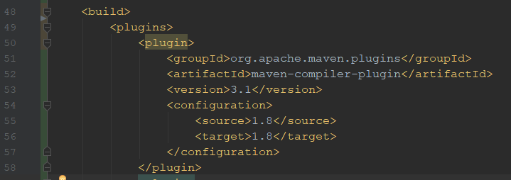

这里设置的1.8，根据个人需要修改即可。

配置后，Maven工程自动修改JavaCompiler版本和LanguageLevel版本。

解决办法来自：https://www.cnblogs.com/gmq-sh/p/5818784.html

扩展：手动修改LanguageLevel和JavaCompiler

# 在IDEA中配置JavaCompiler版本和LanguageLevel版本

## JavaCompiler版本

Ctrl+Alt+S：打开Settings对话框。

Build…-->Compiler--> Java Compiler

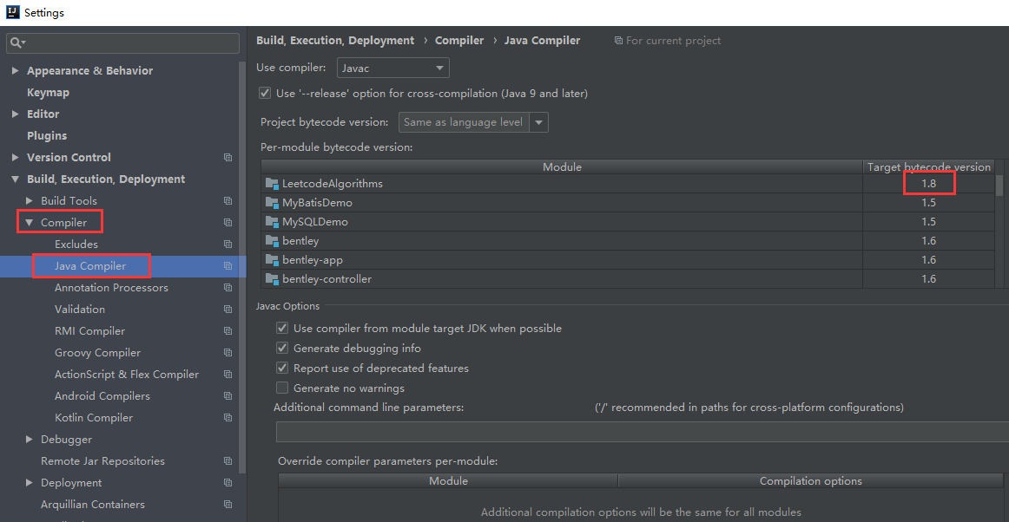

## LanguageLevel版本和Dependencies版本

快捷键Ctrl+Alt+Shift+S打开的是Project Structure对话框，包括Project Settings。

Project Settings –>Modules—>指定工程

Flie -> Project Structure -> Project Settings -> **Modules** -> "Your Module Name" -> **Sources** ->Language Level ，然后将其更改为所需级别，即8或"项目默认语言级别"

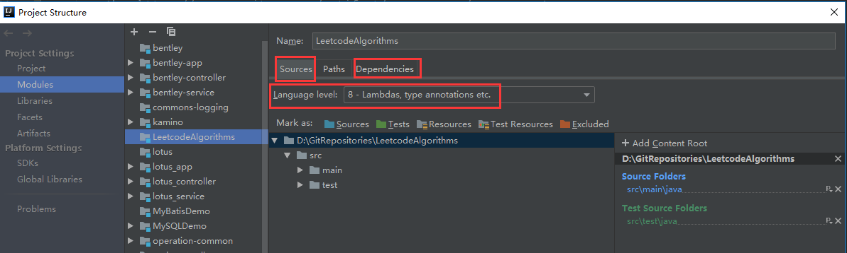

# 版本错误出现的问题

## 问题1

Intellij Error:usage of api documented as @since 1.6+Error:java: Compilation failed: internal java c

问题解决：

查阅资料发现这可能是其他项目的设置影响了**编译器的等级**。当编译器发现源代码和目标Java版本与设置的编译版本不同时，便会报这个错误。

## 问题2

Information:java: javacTask: 源发行版 8 需要目标发行版 1.8

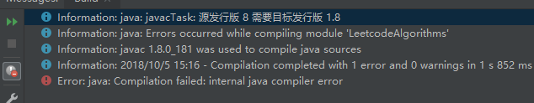

解决办法：需要保证以下三个地方的JDK版本一致。

### 在Settings配置中，**Java Compiler**的Per-module bytecode version;

Ctrl+Alt+S即可打开Settings框。

### 在Project Settings中，Modules中对应Module的**Language level和Module SDK**；

Sources对应Language level，Dependencies对应Module SDK。